Filozofická fakulta
Práce se zvukovým korpusem bez textové vrstvy
Magisterská diplomová práce
Bc. Vít Šebestík

Vedoucí práce: Mgr. Marek Grác, Ph.D.
Ústav českého jazyka
Program: Počítačová Lingvistika
Brno 2026
UPOZORNĚNÍ! Nedílnou součástí šablony je návod. Návod popisuje, jak si nastavíte úvodní stránky, jak používat vestavěné styly, vložíte obrázek nebo tabulku a vygenerujete speciální obsah. Nevhodným zásahem do dokumentu je možné velmi snadno rozbít jeho strukturu a rozhodit formátování. Důrazně proto doporučujeme přečíst si návod k šabloně. Klepněte do tohoto rámečku a stiskněte klávesu Delete, tím jej smažete.

Bibliografický záznam
Autor: Bc. Vít Šebestík
Filozofická fakulta
Masarykova univerzita
Ústav českého jazyka
Název práce: Práce se zvukovým korpusem bez textové vrstvy
Studijní program: FF FNPLINpJ, Počítačová lingvistika
Vedoucí práce: Mgr. Marek Grác, Ph.D.
Rok: 2026
Počet stran: 5
Klíčová slova: [Napište 5–10 klíčových slov v češtině. Stejný seznam musí být vložen do Archivu závěrečné práce v Informačním systému MU.]

Bibliographic record
Author: Bc. Vít Šebestík
Faculty of Arts
Masaryk University
Department of Czech Language
Title of Thesis: [Klepněte a napište název práce v angličtině]
Degree Programme: FF FNPLINpJ, Computational Linguistics
Supervisor: Mgr. Marek Grác, Ph.D.
Year: 2026
Number of Pages: 5
Keywords: [Napište 5–10 klíčových slov v angličtině. Stejný seznam musí být vložen do Archivu závěrečné práce v Informačním systému MU.]

Anotace
[Napište anotaci (500–600 znaků včetně mezer) v češtině. Shodný text anotace musí být vložen do Archivu závěrečné práce v Informačním systému MU.]

Abstract
[Napište anotaci (500–600 znaků včetně mezer) v angličtině. Shodný text anotace musí být vložen do Archivu závěrečné práce v Informačním systému MU.]

Čestné prohlášení
Prohlašuji, že jsem magisterskou diplomovou práci na téma Práce se zvukovým korpusem bez textové vrstvy zpracoval sám. Veškeré prameny a zdroje informací, které jsem použil k sepsání této práce, byly citovány v textu a jsou uvedeny v seznamu použitých pramenů a literatury.
Prohlašuji, že jsem nástroje AI využil v souladu s principy akademické integrity a že na využití těchto nástrojů v práci vhodným způsobem odkazuji.
V Brně 14. dubna 2026 ....................................... Bc. Vít Šebestík

Poděkování
[Zde můžete napsat poděkování (není povinné). Slouží též pro vložení afilace, například pokud práce vznikla v rámci nějakého projektu]

Obsah
Seznam obrázků 13
Seznam tabulek 14
Seznam pojmů a zkratek 15
Seznam příloh 16
1 Úvod 17
2 [Název kapitoly] 18
2.1 [Název podkapitoly] 18
3 Závěr 19
Použité zdroje 21
Příloha A [Název přílohy] 22
Rejstřík 23

Seznam obrázků
Nenalezena položka seznamu obrázků.

Seznam tabulek
Nenalezena položka seznamu obrázků.

Seznam pojmů a zkratek
[Heslo] – [Definice]

Seznam příloh
Přílohy v textu
Příloha A [Název přílohy] 22
Ostatní přílohy
[Označení] [Název přílohy] [soubor]

Úvod
Klepněte sem a začněte psát úvod. Pro základní text jsou v šabloně dva styly: Odstavec 1 a Další odstavce. Styl „Odstavec 1“ je bez odstavcové zarážky a používá se pro první odstavec pod nadpisem, obrázkem nebo citátem. Styl „Další odstavce“ je vyznačen odstavcovou zarážkou a je určen pro ostatní odstavce kromě prvního.

Teoretická část

Mel-frekvenční kepstrální koeficienty (MFCC)
Extrakce příznaků je jedním z nejkritičtějších kroků v procesu zpracování signálu řeči. Cílem je převést audio signál do parametrické reprezentace s relativně nízkým datovým tokem, která zachycuje dominantní a distinktivní vlastnosti signálu pro další analýzu [VŠ1]. V současné době je nejrozšířenější metodou pro extrakci příznaků v úlohách rozpoznávání řeči a mluvčího Mel-frekvenční kepstrální koeficienty (MFCC) [VŠ1].

Princip a psychoakustický model
Popularita MFCC pramení z toho, že filtrace v rámci této metody napodobuje procesy probíhající v lidském uchu [VŠ1]. Studie ukázaly, že lidé nevnímají frekvence na lineární stupnici. Jsme mnohem lepší v detekci rozdílů u nižších frekvencí než u těch vyšších. Například snadno rozlišíme rozdíl mezi 500 Hz a 1000 Hz, ale stěží poznáme rozdíl mezi 10 000 Hz a 10 500 Hz, ačkoliv je frekvenční odstup v obou případech stejný [Medium].
Melová stupnice (Mel-scale) je jednotkou subjektivního vnímání výšky tónu, která tuto nelinearitu aproximuje [VŠ1]. Byla navržena v roce 1937 Stevensem, Volkmannem a Newmanem jako jednotka výšky tónu, u které platí, že stejné vzdálenosti v číselné hodnotě (pitch) zní posluchači jako stejně vzdálené [Medium].
Vztah mezi fyzickou frekvencí f (v Hz) a vnímanou frekvencí f_{Mel} je definován vztahem:
$$f_{Mel}=2595 × \log_{10}{(1+ \frac{f}{700})}$$

Algoritmus výpočtu MFCC
Proces výpočtu MFCC probíhá v několika krocích, které transformují signál z časové oblasti do oblasti kepstrální [VŠ1]. Pro lepší pochopení je vhodné vizualizovat signál v jednotlivých fázích zpracování.

Vstupní signál
Signál je v digitální podobě reprezentován jako změna určité veličiny (u zvuku tlaku vzduchu) v čase. Při vzorkování (např. 44,1 kHz) získáváme digitální reprezentaci, která v surovém stavu vypadá jako "shluk" dat [Medium].
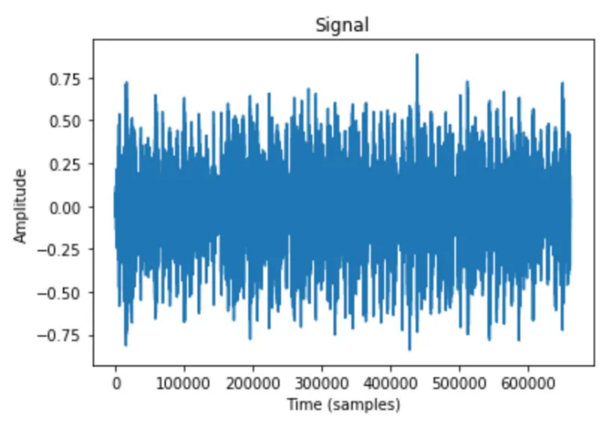
Obrázek 1: Časový průběh audio signálu.
Osa X představuje čas (vzorky) a osa Y amplitudu. Tento pohled ukazuje surová data, ze kterých je bez dalšího zpracování obtížné vyčíst frekvenční charakteristiky [Medium].

Framing a Windowing
Akustický signál je považován za stacionární pouze v krátkých časových úsecích. Proto je signál rozdělen na rámce o délce typicky 20 až 30 ms s posunem (překryvem) 10 ms. Na každý rámec je aplikována okénková funkce (např. Hammingovo okno) pro potlačení okrajových efektů při následné Fourierově transformaci [VŠ1].

Diskrétní Fourierova transformace (DFT) a Spektrogram
Každý rámec je převeden do frekvenčního spektra [VŠ1]. Fourierova transformace umožňuje rozložit signál na jednotlivé frekvence a jejich amplitudy, čímž převádí signál z časové domény do frekvenční [Medium].
Pokud aplikujeme FFT (Fast Fourier Transform) na překrývající se okénkované segmenty signálu, získáme tzv. spektrogram. Spektrogram si lze představit jako řadu FFT výpočtů naskládaných na sebe. Vizuálně reprezentuje hlasitost (amplitudu) signálu v závislosti na čase a frekvenci. [Medium].

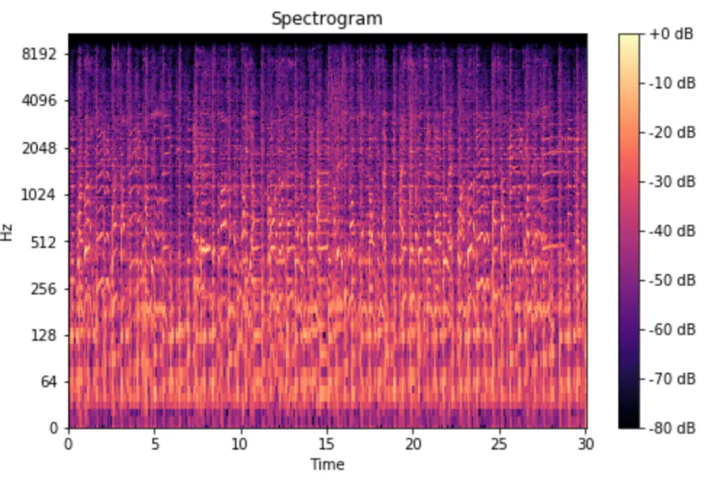
Obrázek 2: Spektrogram
Osa X zobrazuje čas, osa Y frekvenci (v logaritmickém měřítku) a barva reprezentuje amplitudu (v decibelech). Tento pohled nám umožňuje vidět, jak se frekvenční obsah signálu mění v čase [Medium].

Krátkodobá Fourierova transformace (STFT)
STFT není odlišnou matematickou transformací, ale spíše sekvenční aplikací FFT na krátké překrývající se úseky signálu.
Proces STFT lze popsat následovně:
- Dlouhý časový signál je rozdělen na kratší segmenty stejné délky (okénkování).
- Na každý tento segment se samostatně aplikuje Fourierova transformace (FFT).
- Výsledkem je matice komplexních čísel, kde sloupce reprezentují časová okna a řádky frekvenční pásma
Vizuální reprezentací výstupu STFT je spektrogram, který zobrazuje intenzitu frekvencí v čase [Medium]. Pro potřeby MFCC se z výstupu STFT počítá tzv. periodogram (odhad výkonového spektra). Tento krok eliminuje fázovou informaci, která pro rozpoznávání řeči není podstatná, a ponechává pouze informaci o energii na daných frekvencích. [Ideas2IT]

Melová filtrace (Mel Filter Bank) a Mel-Spektrogram
Spektrum je proloženo sadou pásmových filtrů (obvykle trojúhelníkových), které jsou rozmístěny na frekvenční ose tak, aby odpovídaly Melově stupnici. To znamená, že pod 1 kHz je rozestup přibližně lineární a nad 1 kHz logaritmický [VŠ1].
Výsledkem této fáze je Mel-spektrogram. Jedná se v podstatě o spektrogram, kde jsou frekvence převedeny na Melovou stupnici. To lépe odpovídá lidskému vnímání, protože se zaměřuje na detaily v nižších frekvencích, které jsou pro člověka důležitější [Medium].
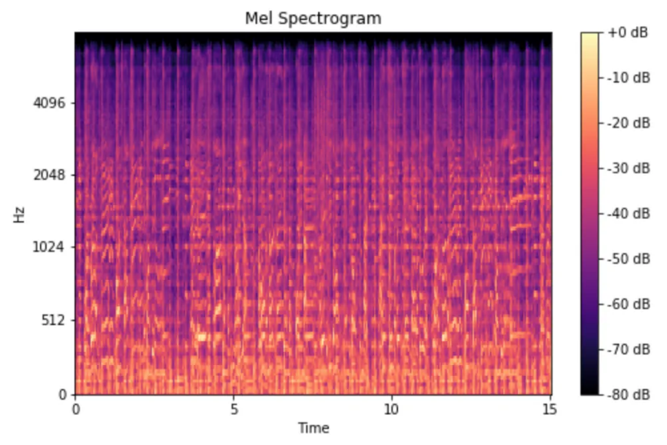
Obrázek 3: Mel-spektrogram
Na rozdíl od běžného spektrogramu je zde osa Y transformována na Melovou stupnici. Všimněte si, že nízké frekvence jsou v grafu více roztaženy, zatímco vysoké jsou stlačeny, což odpovídá lidskému sluchu [Medium].

Logaritmizace
Je vypočítán logaritmus energie v každém z těchto pásem [VŠ1]. To odpovídá vnímání hlasitosti uchem, které je rovněž logaritmické (proto se v grafech často používají decibely) [Medium].

Diskrétní kosinová transformace (DCT)
Vzhledem k tomu, že energie v sousedních pásmech spolu silně korelují (vlivem hladkosti hlasového traktu), aplikuje se DCT pro dekorelaci a získání výsledných kepstrálních koeficientů. Obvykle se pro rozpoznávání využívá pouze prvních 8 až 13 koeficientů, které nesou většinu informace o signálu [VŠ1].

Dynamické vlastnosti a limitace
Samotný vektor MFCC popisuje pouze spektrální obálku daného rámce (statická informace). Pro zachycení dynamiky řeči, tj. trajektorie koeficientů v čase, se k základním koeficientům přidávají jejich první (Delta) a druhé (Delta-Delta) derivace. Tyto dynamické příznaky výrazně zvyšují úspěšnost automatického rozpoznávání řeči [VŠ1].
Navzdory svému rozšíření mají MFCC určité nedostatky. Hlavní nevýhodou je, že transformace do frekvenční domény vede ke ztrátě informací o čase, konkrétně o tom, v jakém čase se které frekvence vyskytují. Ačkoliv MFCC (a potažmo spektrogramy) popisují spektrum řeči, fixní délka rámce může být méně efektivní pro analýzu nestacionárních jevů ve srovnání s metodami, jako je vlnková transformace (Wavelet Transform), která nabízí flexibilní časovo-frekvenční rozlišení [VŠ1].

Frekvenční spektrum audiosignálu
Audio spektrum, definované jako frekvenční rozsah slyšitelný lidským uchem, pokrývá pásmo od 20 Hz do 20 000 Hz (20 kHz). Pro účely detailní analýzy a zvukového inženýrství se tento spojitý rozsah konvenčně dělí do sedmi diskrétních frekvenčních pásem. Každé z těchto pásem má specifický vliv na celkovou barvu, dynamiku a percepci zvukového signálu. Následující podkapitoly popisují charakteristiku jednotlivých pásem.

Sub-basové pásmo (Sub-bass, 20–60 Hz)
Toto pásmo představuje nejnižší využitelné frekvence v hudebních nahrávkách. Zvuková energie v tomto rozsahu je spíše fyzicky pociťována (somatosenzorická percepce) než slyšena, což dodává nahrávce pocit síly a mohutnosti. Vzhledem k fyzikálním limitům je generování těchto frekvencí obtížné pro většinu hudebních nástrojů, s výjimkou specifických basových nástrojů (např. baskytara, jejíž nejnižší tón dosahuje přibližně 41 Hz).
Percepce tohoto pásma je silně ovlivněna tzv. Fletcher-Munsonovými křivkami stejné hlasitosti, které dokládají sníženou citlivost lidského ucha na nízké frekvence při nižších hladinách akustického tlaku. Z hlediska ekvalizace se nedoporučuje výrazné zesilování této oblasti bez použití kvalitních monitorovacích systémů, neboť nadměrná energie vede k přebuzení signálu, zatímco přílišný útlum způsobuje ztrátu plnosti.

Basové pásmo (Bass, 60–250 Hz)
Basové pásmo je klíčové pro určení „plnosti“ či „tenkosti“ výsledného zvuku a obsahuje základní tóny (fundamentální frekvence) rytmické sekce. V moderní hudební produkci se většina energie basových linek koncentruje v intervalu 90–200 Hz. Frekvence okolo 250 Hz přispívají k pocitu akustické vřelosti (warmth), aniž by negativně ovlivnily definici zvuku. Nadměrné zesílení v této oblasti však může vést k nežádoucímu dunivému charakteru (boomy).

Nízké středy (Low Midrange, 250–500 Hz)
Toto pásmo obsahuje harmonické složky nižších řádů většiny hudebních nástrojů a je často označováno jako oblast basové prezence. Zvýraznění frekvencí kolem 300 Hz může zlepšit srozumitelnost basových a nízko laděných strunných nástrojů. Tato oblast je však kritická pro čistotu mixu; nadměrná kumulace energie zde často vede k tzv. „zastřenosti“ (muddy sound) a maskování vyšších frekvencí, což se projevuje subjektivním pocitem "huhňavosti".

Středové pásmo (Midrange, 500 Hz – 2 kHz)
Středové frekvence determinují prominenci nástroje v celkovém mixu. Zvýraznění v oblasti 1 kHz dodává nástrojům specifický charakter (připomínající zvuk hornových reproduktorů). Při úpravách v tomto pásmu je nutná zvýšená opatrnost, zejména u vokálů, neboť lidský sluch je v této oblasti evolučně velmi citlivý. Nevhodná ekvalizace zde může vést k plechovému zabarvení zvuku a rychlé poslechové únavě.

Vyšší středy (Upper Midrange, 2–4 kHz)
Oblast vyšších středů koresponduje s pásmem nejvyšší citlivosti lidského sluchu. I nepatrné změny v ekvalizaci v tomto rozsahu vedou k výrazným změnám v témbru zvuku. Toto pásmo je zodpovědné za atak perkusivních a rytmických nástrojů a také za srozumitelnost vokálů. Ačkoliv zesílení může dodat nahrávce prezenci, přílišná energie (zejména kolem 3 kHz) často způsobuje nepříjemnou ostrost a poslechovou únavu.

Pásmo prezence (Presence, 4–6 kHz)
Frekvenční rozsah prezence je zodpovědný za jasnost (clarity) a definici zvuku. Většina spotřební elektroniky v tomto pásmu centruje ovládání výšek (treble). Zatímco útlum v této oblasti vyvolává dojem vzdálenosti a větší transparentnosti zvuku, nadměrné zesílení vede k drsnému, iritujícímu charakteru nahrávky.

Pásmo brilance (Brilliance, 6–20 kHz)
Nejvyšší pásmo, nazývané brilance, je tvořeno výhradně vyššími harmonickými složkami signálu (alikvótními tóny). Je zodpovědné za „jiskru“ (sparkle) a „vzdušnost“ (air) nahrávky. Zvýraznění frekvencí kolem 12 kHz může subjektivně zlepšit vnímání kvality nahrávky (Hi-Fi charakter), avšak nese s sebou riziko zdůraznění sykavek a šumu pozadí (hiss).

Spektrum signálu řeči
Signál řeči je specifickým druhem zvuku, který zaujímá podstatnou část slyšitelného spektra. V kontextu netonálních jazyků lze řeč rozdělit na dvě základní složky s odlišnými spektrálními vlastnostmi: samohlásky (vokály) a souhlásky (konsonanty). [VŠ2]

Základní frekvence a tvorba tónu
Samohlásky jsou generovány periodickým kmitáním hlasivek a následně filtrovány rezonančními dutinami hlasového traktu. Základní frekvence tohoto komplexního tónu, označovaná jako (nebo pitch), je určena fyziologickými charakteristikami mluvčího, především délkou hlasivek. U žen jsou hlasivky v průměru o 5 mm kratší (cca 15 mm) než u mužů, což vede k rychlejší vibraci a vyšší výsledné frekvenci. [VŠ2] [VŠ3]
- Muži: f₀ se obvykle pohybuje v rozmezí 100–120 Hz. [VŠ2] (resp. 80–180 Hz v běžné konverzaci) [VŠ3]
- Ženy: f₀ je posazena přibližně o jednu oktávu výše (cca 200–240 Hz). [VŠ2] (resp. 165–255 Hz) [VŠ3]
- Děti: f₀ dosahuje hodnot kolem 300 Hz. [VŠ2]
Specifickým případem fonace je šepot. Při šepotu nedochází ke kmitání hlasivek (chybí znělé zvuky), avšak proud vzduchu je stále modifikován stejnými dutinami jako při běžné řeči. Díky tomu zůstávají spektrální charakteristiky (formanty – v akustice a fonetice oblast lokálního maxima ve spektru složených tónů) samohlásek zachovány i v šepotu, což umožňuje jejich rozlišení.

Spektrální rozložení hlásek
Zatímco většina akustické energie lidského hlasu se koncentruje kolem 250 Hz [VŠ3], distribuce jednotlivých hlásek je odlišná. Samohlásky (např. "a", "e", "u") dominují v pásmu 125 Hz až 1 000 Hz. V tomto rozsahu se nachází většina "těla" a objemu hlasu [VŠ3].
Naproti tomu souhlásky (např. "s", "t", "k") vykazují odlišný charakter. Jsou tvořeny turbulentním prouděním vzduchu přes překážky v mluvidlech (jazyk, rty, zuby) a mají spíše šumový charakter. Jejich spektrální těžiště se nachází výše, typicky mezi 2 kHz a 4 kHz [VŠ3]. Ačkoliv jsou souhlásky objemově tišší než samohlásky, jsou naprosto klíčové pro srozumitelnost a význam slov (tzv. intelligibility). Pokud je toto pásmo potlačeno, hlas zní sice silně, ale je nesrozumitelný.

Vliv hlasového úsilí na spektrum
Při zvyšování hlasového úsilí (např. při křiku) nedochází pouze k lineárnímu zesílení. Dochází k posunu důrazu ve spektrálním obalu směrem k vyšším frekvencím, a to až o jednu či dvě oktávy.
Kritickým faktorem pro srozumitelnost je skutečnost, že lidský hlasový aparát nedokáže zvýšit akustickou energii souhlásek (které nesou srozumitelnost) ve stejné míře jako energii samohlásek (které nesou hlasitost). V praxi to znamená, že v prostředí bez výrazného hluku nevede křik ke zvýšení srozumitelnosti, jelikož poměr energie mezi vokály a konsonanty se mění v neprospěch konsonant.
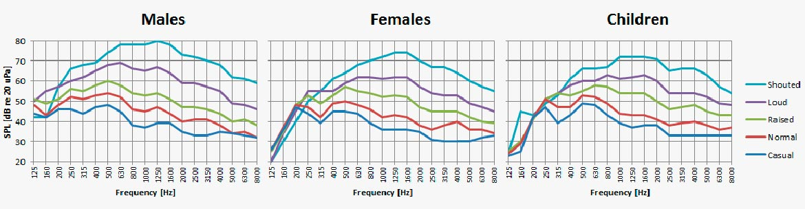
Obrázek 4: Hlasové spektrum (1/3 oktávy) v závislosti na úsilí.

Kritická frekvenční pásma při zpracování řeči
Pro účely mixu a ekvalizace hlasu v hudební produkci lze spektrum rozdělit do několika funkčních zón, které vyžadují specifický přístup [VŠ3]:
Oblast Low-Cut (< 100 Hz): Většina užitečného signálu řeči začíná až nad 100 Hz. Frekvence pod touto hranicí (často až do 200 Hz u ženských vokálů) obsahují převážně hluk, dunění a ruchy z místnosti, které je vhodné odfiltrovat hornopropustným filtrem (High-Pass Filter).
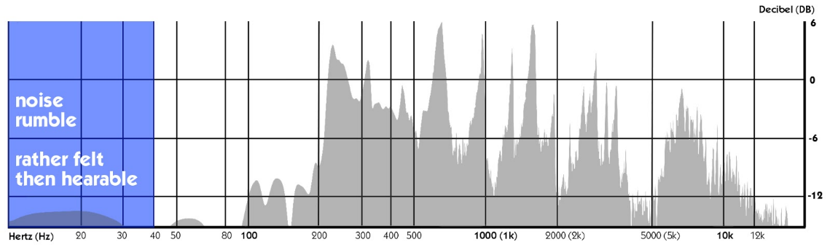
Obrázek 5:
Oblast "bláta" (Mud, 200–500 Hz): Ačkoliv zde leží fundamentální frekvence hlasu, nadměrná energie v tomto pásmu způsobuje zastřený a nekonkrétní zvuk. Jemné potlačení (útlum) v této oblasti často vede k "projasnění" vokálu.
Sykavky (Sibilance, 6–7 kHz): V tomto pásmu se nacházejí ostré sykavky ("s", "š"). Při nadměrném zesílení mohou znít nepříjemně a řezavě. K jejich kontrole se často používá specializovaný procesor zvaný De-Esser.
Vzdušnost (Air, 10–15 kHz): Nejvyšší pásmo obsahuje zvuky dechu a jemné detaily. Citlivé zesílení v této oblasti dodává hlasu pocit blízkosti a lesku, aniž by se zvýšila ostrost [VŠ3].

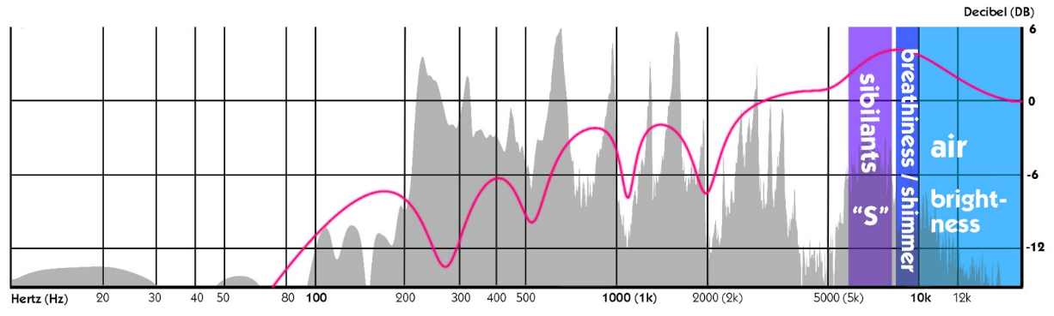
Obrázek 6:
Oblast "bláta" (Mud, 200–500 Hz): Ačkoliv zde leží fundamentální frekvence hlasu a energie samohlásek, nadměrné nahuštění v tomto pásmu způsobuje zastřený a nekonkrétní zvuk. Jemné potlačení (útlum o několik dB) v této oblasti často vede k projasnění vokálu, aniž by se ztratila jeho "váha".
Oblast nosovosti a tvrdosti (1–2 kHz): V této oblasti se často projevují nepříjemné rezonance, které mohou znít "nosově" nebo příliš ostře (spiky). Pokud zní hlas příliš agresivně, často pomůže útlum právě kolem 1 kHz [VŠ3].
Definice souhlásek (2–4 kHz): Toto pásmo je klíčové pro srozumitelnost (tzv. intelligibility). Nacházejí se zde tranzienty souhlásek jako "t", "k" nebo "p". Jsou sice objemově tišší než samohlásky, ale nesou význam slov. Pokud je tato oblast příliš potlačena, hlas ztrácí konkrétní obrysy a slova splývají [VŠ3].
[Zde vložte obrázek z článku ukazující oblast 2–4 kHz] Obrázek 8: Spektrální oblast 2–4 kHz odpovídající tvrdým souhláskám, které definují srozumitelnost slova [VŠ3].
Prezence (5 kHz): Kolem 5 kHz se nachází pásmo "prezence". Zvýraznění této oblasti posouvá vokál v mixu "dopředu" blíže k posluchači a dodává mu jasnost, ještě než nastoupí sykavky [VŠ3].
Sykavky (Sibilance, 6–7 kHz): V tomto pásmu se nacházejí ostré sykavky ("s", "š"). Při nadměrném zesílení mohou znít nepříjemně a řezavě. K jejich kontrole se často používá specializovaný dynamický procesor zvaný De-Esser, který toto pásmo tlumí pouze v okamžiku, kdy se sykavka objeví.
Vzdušnost a lesk (Air/Brilliance, 8–15 kHz): Pásmo nad 8 kHz obsahuje zvuky dechu a jemné detaily (tzv. breathiness). Citlivé zesílení v této oblasti (High Shelf filtr) dodává hlasu drahý, "Hi-Fi" charakter a pocit vzdušnosti, aniž by se nutně zvýšila agresivita zvuku [VŠ3].

Závěr

Použité zdroje

- [Název přílohy]

Rejstřík
Nebyly nalezeny položky rejstříku.

